

**Fiorazon**

**REQUIREMENTS ANALYSIS DOCUMENT VERSIONE 0.4**

**INGEGNERIA DEL SOFTWARE 2016-2017**

**22/10/2016**

Sommario

1. INTRODUZIONE 3

2. SISTEMA CORRENTE 3

3. SISTEMA PROPOSTO 3

3.1. PANORAMICA 3

3.2. REQUISITI FUNZIONALI 3

3.3. REQUISITI NON FUNZIONALI 4

3.3.1. USABILITA’ 4

3.3.2. AFFIDABILITA’ 4

3.3.3. PERFORMANCE 4

3.3.4. SUPPORTABILITA’ 4

3.4. MODELLI DI SISTEMA 4

3.4.1. SCENARI 4

3.4.2. MODELLO CASI D’USO 6

4. GLOSSARY 17

5. TEAM 17

6. STORIA DELLE VERSIONI 18

1. INTRODUZIONE

Un fioraio ha deciso, per far fronte alla crescente richiesta di prodotti, di gestire il proprio negozio attraverso un sito di e-commerce. Cercando di emulare lo spirito di “Amazon”, ha richiesto la creazione di “Fiorazon”. “Fiorazon” permette al cliente di compiere ordini, specializzati in fiori, di ogni tipo e per ogni occasione. Per facilitare la vita al cliente, deve essere molto semplice e immediato. Tale sito dev’essere in grado di ampliare la fama del fioraio, in maniera tale da ampliare le sue entrate. Inoltre, la presenza di un “negozio virtuale”, permette un ammontare di costi e spese inferiore rispetto la gestione di un negozio fisico. Il client, per acquistare, deve avere un account e quindi registrarsi.

1. SISTEMA CORRENTE

Il sistema non sostituirà nessun sistema precedente, ma sono presenti altri siti di ecommerce simili, come [www.floraqueen.it](http://www.floraqueen.it) e [www.floraexpress.it](http://www.floraexpress.it) Molti di questi prevedono spedizioni in tutta Italia con spedizioni anche in giornata. In tutti c’è bisogno della creazione di un account e in alcuni vi è la gestione di un carrello.

1. SISTEMA PROPOSTO
   1. PANORAMICA

Il sito web “Fiorazon” permette la registrazione di un account. Inoltre permette di consultare un account con il quale effettuare acquisti. Si può gestire un carrello degli acquisti. Inoltre, permette all’amministratore di gestire gli ordini e i prodotti.

* 1. REQUISITI FUNZIONALI

Analizzando tale scenario, abbiamo individuati tre tipi di utenti: utente registrato, utente non registrato e amministratore.

L’ utente non registrato:

* Può consultare il catalogo dei fiori;
* Può avere accesso ai contatti del fioraio;
* Può visionare il listino dei prezzi e le quantità disponibili;
* Può iscriversi, definendo un profilo utente;
* Aggiungere i prodotti al carrello;
* Modificare il carrello;

L’utente registrato, può, oltre a quello che è permesso all’utente non registrato:

* Procedere al pagamento;
* Può cancellare il proprio account.

L’amministratore, da collegare alla figura del fioraio, può:

* Gestire il catalogo:
  + - Modificare il catalogo;
    - Cancellare e modificare i fiori del magazzino;
* Accedere alla propria pagina con le credenziali per accedere alle funzioni da amministratore.
  1. REQUISITI NON FUNZIONALI

### 3.3.1. USABILITA’

* Il sistema deve disporre di un'interfaccia grafica “friendly”.
* Il sistema deve disporre di suggerimenti per aiutare l’utente a registrarsi.
* Il sistema deve disporre di una documentazione di aiuto per interpretare correttamente le caratteristiche del prodotto

3.3.2. AFFIDABILITA’

* Il sistema deve segnalare l'inserimento di input non validi da parte dell’utente.
  + 1. PERFORMANCE
* Il sistema deve reagire velocemente agli input degli utenti.
  + 1. SUPPORTABILITA’
* Il sistema deve essere multipiattaforma.
  1. MODELLI DI SISTEMA
     1. SCENARI

**Registrazione di un utente**

Un utente che decide di acquistare il carrello deve essere registrato al sito. Un utente può accedere alla pagina di registrazione tramite un click sulla relativa voce del menu del sito oppure dalla pagina del login, nel caso in cui non possegga un account, con un click all'apposito link di registrazione. Nella pagina di registrazione, l'utente deve inserire i propri dati nel form di registrazione: nome, cognome, codice fiscale, data di nascita, città di nascita, indirizzo (numero civico, via, città, provincia, CAP). I dati inseriti devono essere corretti: il nome e il cognome non devono contenere numeri, la data di nascita non deve essere nel futuro, o nello stesso giorno, il codice fiscale deve essere della lunghezza corretta. La scelta della provincia viene facilitata dall’uso di un menu a tendina. Nel caso in cui i dati non sono corretti viene rilasciato un messaggio di errore e la registrazione non viene effettuata. Tutti i campi della registrazione sono obbligatori. Una volta registrato l'utente può accedere alla sua pagina personale in cui c'è un riepilogo dei propri dati personali e dello stato di spedizione dei propri ordini. Da questa pagina l'utente può dichiarare che un ordine è arrivato a destinazione tramite un tasto nel campo degli ordini personali.

**Aggiungere prodotto al carrello**

Qualsiasi utente che voglia aggiungere qualcosa al carrello, nel momento in cui sfoglia il catalogo (vedi “Consultare il catalogo”), può farlo attraverso il click sul bottone “Aggiungi al carrello”.

**Rimuovere prodotto dal carrello**

Nella pagina “Catalogo”, il carrello si forma mediante una lista sulla destra. L’utente può rimuovere un prodotto dal carrello, cliccando sul bottone “Rimuovi dal carrello” relativo al prodotto interessato.

**Acquisto carrello**

Nel caso in cui l’utente sia registrato (vedi “Registrazione di un utente”), l’utente può procedere all’acquisto del proprio carrello, inserendo i dati della carta di credito per il pagamento in un form. Sul numero di carta di credito viene effettuato un controllo sulla lunghezza e sulla correttezza sintattica. Nel caso in cui ci sia un errore con il codice, l’acquisto viene annullato e si apre una pagina con un messaggio di errore. In questa sezione, può specificare un indirizzo di spedizione diverso da quello inserito nei dati, in area dove poter inserire testo. Inoltre, può annullare l’ordine prima di effettuare il pagamento, con un apposito bottone. Nella pagina di acquisto c’è un riepilogo dei prodotti da acquistare e dell’indirizzo di spedizione.

**Consultare il catalogo**

Un utente accede al sito e tramite un click sul menu del sito accede alla pagina del carrello. Lì può scorrere tramite la scrollbar del brower la lista dei prodotti presenti nel database ed effettuare una ricerca più selettiva secondo nome, qualità e prezzo attraverso l'apposito form. Precisamente deve inserire nel campo corrispondente al criterio di ricerca il valore secondo il quale eseguire la selezione dei prodotti e poi fare un click sul bottone per eseguire la ricerca. Non sono possibili ricerche incrociate (come ad esempio su nome e quantità contemporaneamente). Nel caso in cui l'insieme dei prodotti selezionati dalla ricerca sia vuoto non viene visualizzato nessun prodotto; nel caso in cui i parametri siano sintatticamente errati (come ad esempio nell'inserimento di lettere al posto di numeri) il sistema gestisce un messaggio di errore.

**Aggiunta, modifica e rimozione di un prodotto dal catalogo**

L'amministratore può gestire il deposito dopo aver effettuato l'accesso. Può aggiungere nuovi prodotti, modificare caratteristiche dei prodotti, cancellare prodotti. Un prodotto ha queste caratteristiche: nome, quantità, descrizione, prezzo, di cui solo quantità, descrizione e prezzo modificabili L'aggiunta di nuovi prodotti avviene tramite un form in cui bisogna inserire nome, quantità, descrizione e prezzo. Sui campi "quantità" e "prezzo" viene effettuato un controllo per assicurarsi che siano interi positivi. Nel caso in cui fallisca il controllo, l'inserimento non viene effettuato e viene notificato un messaggio di errore. La modifica dei prodotti in magazzino avviene anch'essa tramite un form in cui si andranno a scrivere i dati modificati del prodotto in questione. Sui campi "quantità" e "prezzo" viene effettuato un controllo. Esso fallisce nel caso in cui la quantità sia negativa o uguale a 0 (in tal caso bisogna usare la funzione di cancellazione) e quando il prezzo e negativo. Nel caso di fallimento viene notificato un messaggio di errore e la modifica non viene effettuata. La cancellazione avviene tramite un tasto che, quando premuto, cancella tutti i prodotti di quel tipo presenti in magazzino (Nel caso in cui si voglia cancellare solo parte dei prodotti bisogna usare la funzione di modifica).

**Gestione degli ordini dell’amministratore**

L'amministratore può gestire la spedizione degli ordini dalla sua pagina personale. Da questa pagina può accedere alla pagina di gestione degli ordini dove può far avanzare lo stato di spedione dei propri ordini. Gli stati di spedizione sono: da spedire, spedito, arrivato. L'amministratore può gestire solo l'avanzamento da "spedire" a "spedito", l'avvenuta ricezione dell'ordine deve essere notificata dall'utente mediante la sua pagina personale.

**Login**

Alla pagina del Login si accede mediante un barra-menu in alto nella homepage. La pagina del login presenta due form: uno per il login dell’utente cliente e uno per il login dell’amministratore. In entrambi i casi, bisogna inserire un username e una password. Nel caso di inserimento corretto, si viene rimandato alla propria pagina utente contente i dati dell’utente, e cioè nome, cognome, codice fiscale, data di nascita, città di nascita, indirizzo (numero civico, via, città, provincia, CAP), se a fare il login è il cliente, nome e password, invece, per l’amministratore. Da tale pagina, si può accedere ad una pagina che ti permette di modificare tutti i tuoi dati.

**Logout**

Per fare il logout, l’utente (utente registrato o amministratore) deve accedere alla propria pagina utente ed in altro a destro della pagina troverà un bottone “logout”. Dopo averlo premuto, l’utente avrà ultimato il logout.

* + 1. MODELLO CASI D’USO

**Registrazione utente e Registrazione utente fallita**

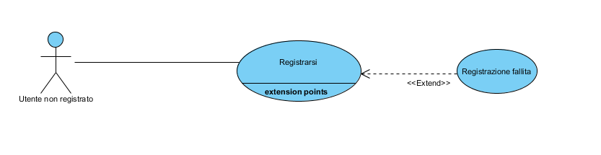

|  |  |
| --- | --- |
| **Nome del caso d’uso** | Registrazione utente |
| **Attori** | Utente non registrato |
| **Flusso degli eventi** | Utente non registrato chiede di effettuare la registrazione.  Il sistema gli mette a disposizione un form per effettuare la registrazione.  Utente compila il form.  Il sistema controlla la correttezza dei dati e memorizza i dati dell’utente.  Il sistema comunica l’avvenuta registrazione all’utente |
| **Condizioni di entrata** | L’utente non registrato ha accesso alla homepage, dalla quale ha accesso alla pagina di registrazione |
| **Condizioni di uscita** | Il nuovo utente registrato viene inserito nel database |

|  |  |
| --- | --- |
| **Nome del caso d’uso** | Registrazione fallita |
| **Attori** | Utente non registrato |
| **Flusso degli eventi** | L’utente non registrato compila il form di registrazione in maniera errata.  Il sistema comunica all’utente di aver fallito la registrazione.  Il sistema permette all’utente di provare di nuovo a registrarsi. |
| **Condizione di entrata** | L’utente ha sbagliato ad inserire uno o più dati nel form per la registrazione. |
| **Condizione di uscita** | L’utente ha la possibilità di registrarsi di nuovo. |

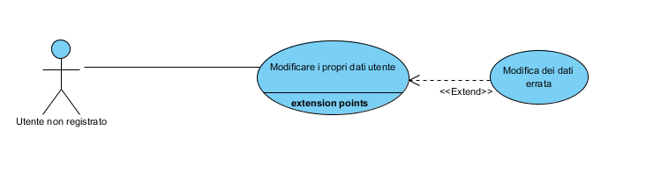**Modifica dei dati del profilo utente**

|  |  |
| --- | --- |
| **Nome del caso d’uso** | Modifica dei dati del profilo utente |
| **Attori** | Utente registrato |
| **Flusso degli eventi** | Utente registrato accede alla propria pagna utente.  Il sistema gli fa visualizzare una tabella con i propri dati. Ad ogni dato corrisponde un bottone “modifica”.  L’utente registrato, dopo aver cliccato il bottone, scrive il nuovo dato.  Il sistema controlla la correttezza del nuovo dato, nel caso ci fosse bisogno.  Il sistema salva il nuovo dato nel database. |
| **Condizioni di entrata** | L’utente registrato ha accesso alla propria pagina utente. |
| **Condizioni di uscita** | Le modifiche devono essere salvate nel database. |

|  |  |
| --- | --- |
| **Nome del caso d’uso** | Modifica dei dati errata |
| **Attori** | Utente registrato |
| **Flusso degli eventi** | Utente registrato tenta di modificare i propri dati con dati errati.  Il sistema avverte che i dati inseriti non sono validi e non modifica i dati.  Il sistema permette all’utente di poter provare a modificare i propri dati di nuovo. |
| **Condizioni di entrata** | L’utente ha inserito un dato non valido. |
| **Condizioni di uscita** | L’utente può modificare di nuovo i propri dati. |

**Cancellazione profilo utente**

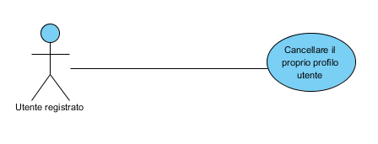

|  |  |
| --- | --- |
| **Nome del caso d’uso** | Cancellazione profilo utente |
| **Attori** | Utente registrato |
| **Flusso degli eventi** | L’utente registrato accede alla propria pagina utente.  Il sistema gli mette a disposizione un bottone che gli fa cancellare il profilo.  L’utente registrato clicca sul bottone.  Il sistema elimina l’utente registrato dal database. |
| **Condizioni di entrata** | L’utente registrato ha accesso alla pagina utente. |
| **Condizioni di uscita** | L’eliminazione dell’utente deve essere salavata nel database. |

**Visualizzazione pagina login**

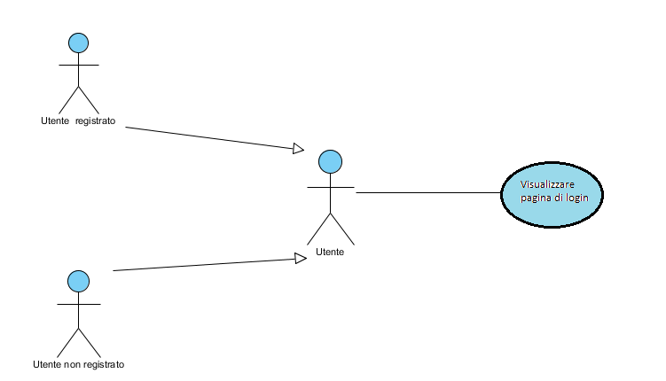

|  |  |
| --- | --- |
| **Nome del caso d’uso** | Visualizzazione pagina di login |
| **Attori** | Utente |
| **Flusso degli eventi** | L’utente chiede di visualizzare la pagina del login.  Il sistema gli permette di visualizzare un form per procedere con il login. |
| **Condizioni di entrata** | L’utente ha accesso alla pagina di homepage. |
| **Condizioni di uscita** | L’utente ha visualizzato il form per il login. |

**Visualizzazione della pagina dell’amministratore**

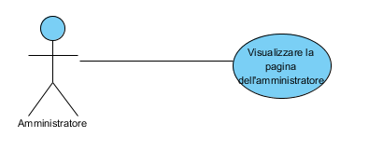

|  |  |
| --- | --- |
| **Nome del caso d’uso** | Visualizzazione della pagina dell’amministratore |
| **Attori** | Amministratore |
| **Flusso degli eventi** | L’amministratore chiede di visualizzare la propria pagina amministratore.  Il sistema gli permette di visualizzare una tabella con i propri dati. |
| **Condizioni di entrata** | L’amministratore ha effettutato il login. |
| **Condizioni di uscita** | L’amministratore ha visualizzato la propria pagina. |

**Avanzamento dello stato della spedizione**

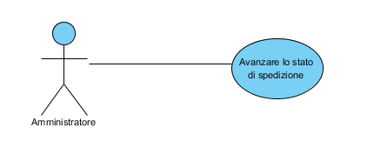

|  |  |
| --- | --- |
| **Nome del caso d’uso** | Avanzamento dello stato della spedizione |
| **Attori** | Amministratore |
| **Flusso degli eventi** | L’amministratore chiede di poter avanzare lo stato di una spedizione, da “in spedizione” a “spedito”.  Il sistema gli permette di visualizzare l’ordine e di modificare lo stato dell’ordine.  L’amministratore modifica lo stato dell’ordine.  Il sistema modifica l’ordine nel database. |
| **Condizioni di entrata** | L’amministratore ha effettutato il login. |
| **Condizioni di uscita** | La modifica dell’ordine viene salvata nel database. |

**Conferma arrivo dell’ordine**

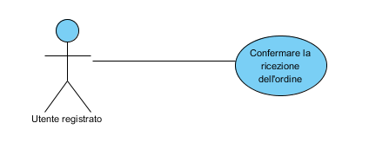

|  |  |
| --- | --- |
| **Nome del caso d’uso** | Conferma arrivo dell’ordine |
| **Attori** | Utente registrato |
| **Flusso degli eventi** | L’utente chiede di poter confermare l’arrivo dell’ordine.  Il sistema gli permette di confermare l’ordine.  L’utente conferma l’ordine.  Il sistema memorizza la modifica dell’ordine nel database. |
| **Condizioni di entrata** | L’utente registrato ha effettuato il login. |
| **Condizioni di uscita** | La modifica dell’ordine deve essere salvata nel database. |

**Aggiunta prodotto magazzino e Fallimento aggiunta prodotto magazzino**

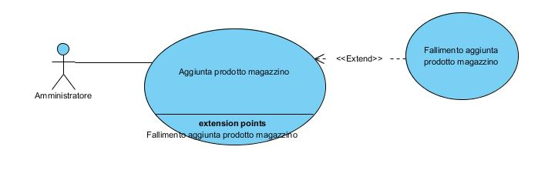

|  |  |
| --- | --- |
| **Nome del caso d’uso** | Aggiunta prodotto magazzino |
| **Attore** | Amministratore |
| **Flusso degli eventi** | L’amministratore aggiunge negli appositi campi il nome, la descrizione, il prezzo e la quantità del prodotto da aggiungere in magazzino. L’amministratore preme il tasto “invia”.  Il sistema verifica i dati inseriti.  Il sistema aggiunge il prodotto. |
| **Condizione d’entrata** | Accesso alla pagina utente dell’amministratore |
| **Condizione d’uscita** | Prodotto aggiunto |

|  |  |
| --- | --- |
| **Nome del caso d’uso** | Fallimento aggiunta prodotto magazzino |
| **Attore** | Amministratore |
| **Flusso degli eventi** | Il sistema non inserisce il prodotto.  Il sistema notifica un messaggio di errore. |
| **Condizione d’entrata** | In caso di prezzo o quantità negativa oppure in caso di campi mancanti del caso d’uso “Aggiunta prodotto magazzino” |
| **Condizione d’uscita** | Notifica messaggio di errore |

**Modifica prodotto magazzino e Fallimento modifica prodotto magazzino**

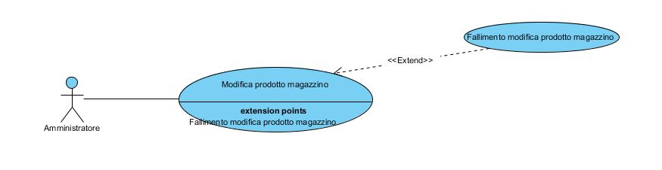

|  |  |
| --- | --- |
| **Nome del caso d’uso** | Modifica prodotto magazzino |
| **Attore** | Amministratore |
| **Flusso degli eventi** | L’amministratore scrive negli appositi campi il nome del prodotto da modificare, la nuova descrizione del prodotto, il nuovo prezzo del prodotto, la nuova quantità del prodotto presente in magazzino.  Il sistema verifica i dati inseriti  Il sistema modifica i dati corrispondenti al prodotto indicato. |
| **Condizione d’entrata** | Accesso alla pagina utente dell’amministratore |
| **Condizione d’uscita** | Prodotto modificato |

|  |  |
| --- | --- |
| **Nome del caso d’uso** | Fallimento modifica prodotto magazzino |
| **Attore** | Amministratore |
| **Flusso degli eventi** | Il sistema non modifica il prodotto.  Il sistema notifica un messaggio di errore. |
| **Condizione d’entrata** | In caso di prezzo negativo o quantità negativa o uguale a 0 oppure in caso di campi mancanti nel caso d’uso “Modifica prodotto inserito”. |
| **Condizione d’uscita** | Notifica messaggio di errore |

**Rimozione prodotto magazzino e Fallimento rimozione prodotto magazzino**

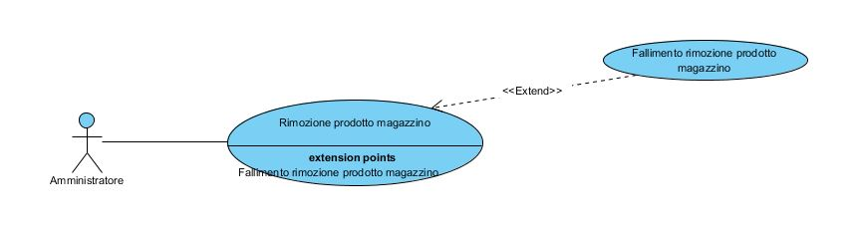

|  |  |
| --- | --- |
| **Nome del caso d’uso** | Rimozione prodotto magazzino |
| **Attore** | Amministratore |
| **Flusso degli eventi** | L’amministratore inserisce il nome del prodotto da cancellare.  Il sistema verifica i dati inseriti  Il sistema lo cancella. |
| **Condizione d’entrata** | Accesso alla pagina utente dell’amministratore |
| **Condizione d’uscita** | Prodotto rimosso |

|  |  |
| --- | --- |
| **Nome del caso d’uso** | Fallimento rimozione prodotto magazzino |
| **Attore** | Amministratore |
| **Flusso degli eventi** | Il sistema non cancella nessun prodotto. |
| **Condizione d’entrata** | In caso di campo mancante nella rimozione del prodotto nel caso d’uso “Rimozione prodotto magazzino” |
| **Condizione d’uscita** | Prodotto non rimosso |

**Login e Login fallito**

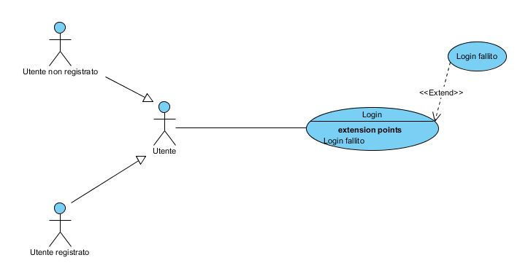

|  |  |
| --- | --- |
| **Nome del caso d’uso** | Login |
| **Attore** | Utente registrato/non registrato |
| **Flusso degli eventi** | L’utente registrato inserisce il proprio username e la propria password nei campi corrispondenti.  Il sistema verifica i dati inseriti.  Il sistema effettua il login |
| **Condizione d’entrata** | Accesso alla pagina di login |
| **Condizione d’uscita** | Login effettuato |

|  |  |
| --- | --- |
| **Nome del caso d’uso** | Login fallito |
| **Attore** | Utente registrato/non registrato |
| **Flusso degli eventi** | Il sistema non effettua il login.  Il sistema notifica un messaggio di errore. |
| **Condizione d’entrata** | Nel caso in cui la coppia di username e password non si riferisca a nessun utente nel caso d’uso “login”. |
| **Condizione d’uscita** | Notifica messaggio di errore |

**Logout**

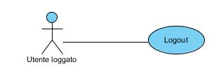

|  |  |
| --- | --- |
| **Nome del caso d’uso** | Logout |
| **Attore** | Utente loggato |
| **Flusso degli eventi** | L’utente seleziona il bottone di logout.  Il sistema effettua il logout. |
| **Condizione d’entrata** | Accesso alla pagina utente. |
| **Condizione d’uscita** | Logout effettuato |

**Acquisto carrello e Fallimento acquisto carrello**

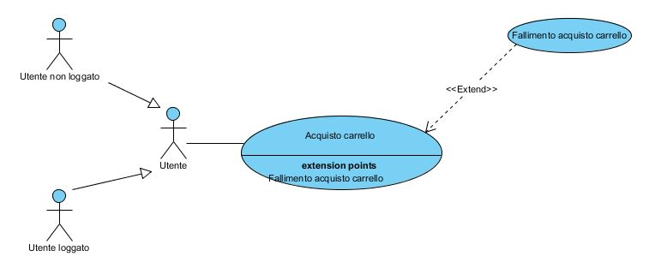

|  |  |
| --- | --- |
| **Nome del caso d’uso** | Acquisto carrello |
| **Attore** | Utente loggato/non loggato |
| **Flusso degli eventi** | L’utente seleziona la voce “acquista” del carrello.  Il sistema effettua le verifiche necessarie.  Il sistema fa accedere l’utente alla pagina del pagamento. |
| **Condizione d’entrata** | Carrello non vuoto. |
| **Condizione d’uscita** | Accesso alla pagina del pagamento. |

|  |  |
| --- | --- |
| **Nome del caso d’uso** | Fallimento acquisto carrello |
| **Attore** | Utente non loggato |
| **Flusso degli eventi** | Il sistema fa accedere l’utente alla pagina di login. |
| **Condizione d’entrata** | Nel caso in cui l’utente non è loggato oppure i prodotti selezionati nel carrello non sono presenti in magazzino nel caso d’uso “Acquisto carrello”. |
| **Condizione d’uscita** | Accesso alla pagina di login. |

**Pagamento e Pagamento fallito**

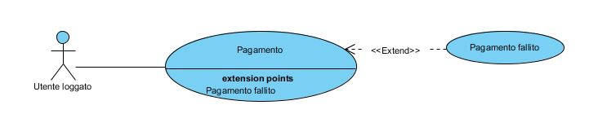

|  |  |
| --- | --- |
| **Nome del caso d’uso** | Pagamento |
| **Attore** | Utente loggato |
| **Flusso degli eventi** | L’utente inserisce il numero della sua carta di credito.  Il sistema verifica la correttezza del numero di carta di credito.  Il sistema conferma l’acquisto. |
| **Condizione d’entrata** | L’utente ha acquistato il carrello (vedi “Acquisto carrello”) |
| **Condizione d’uscita** | L’utente acquista l’ordine |

|  |  |
| --- | --- |
| **Nome del caso d’uso** | Pagamento fallito |
| **Attore** | Utente loggato |
| **Flusso degli eventi** | Il sistema annulla il pagamento.  Il sistema notifica un messaggio di errore. |
| **Condizione d’entrata** | Nel caso in cui il numero della carta di credito non sia sintatticamente corretto. |
| **Condizione d’uscita** | Notifica messaggio di errore |

**visualizzazione homepage**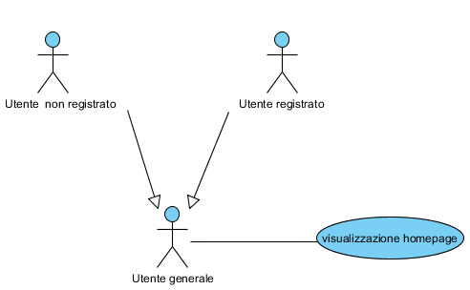

|  |  |
| --- | --- |
| **Nome del caso d’ uso** | visualizzazione homepage |
| **attore** | utente |
| **flusso degli eventi** | L’utente digita la URL per accedere alla homepage di FiorAzon.  Il sistema accede alla homepage. |
| **condizione d’entrata** | Nessuna |
| **condizione d’uscita** | L’utente ha accesso alla homepage. |

**visualizzazione catalogo e ricerca su prodotti**

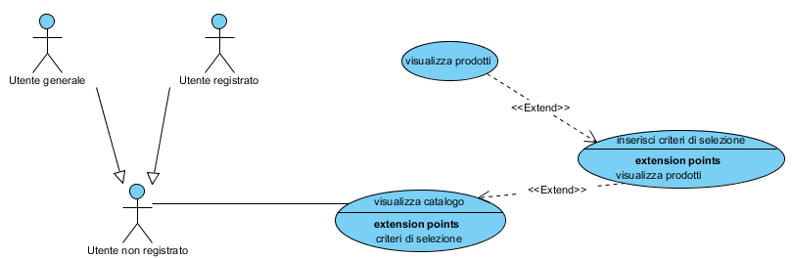

|  |  |
| --- | --- |
| **Nome del caso d’ uso** | visualizzazione catalogo |
| **attore** | utente |
| **flusso degli eventi** | Utente chiede al sistema ulteriori informazioni relativo al catalogo del sito.  Il sistema gli mette a disposizione una pagina con tutti i prodotti con le relative informazioni. |
| **condizione d’entrata** | L’utente ha effettuato l’accesso alla homepage. |
| **condizione d’uscita** | L’utente ha accesso al catalogo dei prodotti |

|  |  |
| --- | --- |
| **Nome del caso d’ uso** | ricerca su prodotti |
| **attore** | utente |
| **flusso degli eventi** | Utente chiede al sistema ulteriori informazioni relativo ai prodotti con determinate caratteristiche.  Il sistema gli mostra un form per l’inserimento delle caratteristiche  L’utente compila il form.  Il sistema gli mette a disposizione una pagina con tutti i prodotti con le relative informazioni ai prodotti che soddisfano le caratteristiche. |
| **condizione d’entrata** | L’utente ha effettuato l’accesso alla homepage. |
| **condizione d’uscita** | L’utente ha accesso alle informazioni relative ai prodotti che soddisfano le caratteristiche |

**aggiunta prodotto carrello**

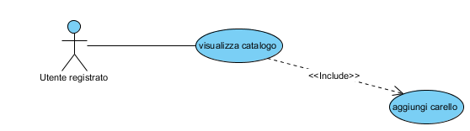

|  |  |
| --- | --- |
| **Nome del caso d’ uso** | aggiunta prodotto carrello |
| **attore** | utente |
| **flusso degli eventi** | Un utente chiede di aggiungere un prodotto del catalogo al carrello.  Il sistema aggiunge nel carrello il prodotto e notifica l’avvenuta transazione. |
| **condizione d’entrata** | L’utente ha effettuato login ed ha effettuato l’accesso al catalogo del sito. |
| **condizione d’uscita** | Viene mostrata una notifica dell’avvenuta transazione. |

**rimozione prodotto carrello**

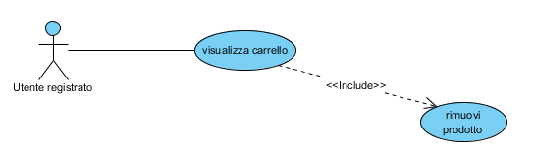

|  |  |
| --- | --- |
| **Nome del caso d’ uso** | rimozione prodotto carrello |
| **attore** | utente |
| **flusso degli eventi** | Un utente chiede di eliminare un prodotto dal carello.  Il sistema elimina il prodotto dal carrello ed aggiorna la pagina del carrello |
| **condizione d’entrata** | L’utente ha effettuato login ed ha effettuato l’accesso nella pagina dedicata al carrello. |
| **condizione d’uscita** | Viene mostrata la composizione del carrello |

**visualizzazione pagina utente**

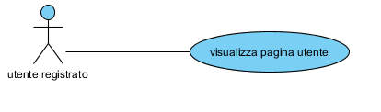

|  |  |
| --- | --- |
| **Nome del caso d’ uso** | visualizzazione pagina utente |
| **attore** | utente |
| **flusso degli eventi** | L’ utente chiede al sistema di visualizzare la pagina utente.  Il sistema gli mostra la pagina utente con i dettagli riguardanti l’utente loggato. |
| **condizione d’entrata** | L’utente ha effettuato login ed ha effettuato l’accesso alla homepage oppure a una qualunque pagina del sito. |
| **condizione d’uscita** | Viene mostrata pagina utente |

1. GLOSSARY

**Sito di ecommerce**: sito dedicato all’attività di vendita e acquisto der prodotti effettuato tramite Internet.

**Database**: sistema che memorizza i dati.

**Utente**: è un utente generico che ha accesso al sito, e può essere “registrato” o “non registrato”.

**Utente registrato**: è un utente che può acquistare prodotti dal catalogo.

**Utente non registrato**: può solamente visualizzare informazioni, ma non può acquistare.

**Amministratore**: è il gestore del negozio. Può modificare il catalogo e gestire gli ordini

**Form**: è una “scheda di compilazione” per l’inserimento dei dati, dove l’utente inserisce e invia i dati al server.

**Login**: è la procedura di accesso (procedura di autenticazione) ad un sistema informatico o ad un’applicazione informatica con le credenziali registrate al sito web.

**Logout**: è la procedura di uscita da un sistema informatico o un’applicazione informatica.

**Password**: è una parola chiave con cui l’utente accede al sito web.

**Registrazione**: è la procedura di salvataggio dei dati dell’utente nel database con i quali può procedere agli acquisti.

1. TEAM

|  |  |
| --- | --- |
| **Nome** | **Matricola** |
| Giuseppe Siani | 0512102958 |
| Carmine D’ Alessandro | 0512103402 |
| Aleandro Giuseppe Libano | 0512102976 |

1. STORIA DELLE VERSIONI

|  |  |  |  |
| --- | --- | --- | --- |
| **Data** | **Versione** | **Descrizione** | **Autore** |
| 19/10/2016 | 0.1 | Scrittura bozza di RAD | Giuseppe Siani,  Carmine D’Alessandro |
| 21/10/2016 | 0.2 | Aggiunta del paragrafo “logout” negli “scenari”, aggiunta dell’ “introduzione”, aggiunta del “sistema corrente” aggiunta del “glossary”, aggiunta della “panoramica” in “requisiti funzionali”. | Aleandro Giuseppe Libano |
| 21/10/2016 | 0.3 | Aggiunta (1/3) casi d’uso. | Aleandro Giuseppe Libano |
| 21/10/2016 | 0.3 | Aggiunta (1/3) casi d’uso. | Carmine D’Alessandro |
| 21/10/2016 | 0.3 | Aggiunta (1/3) casi d’uso. | Giuseppe Siani |
| 22/10/2016 | 0.4 | Effettuato merge dei casi d’uso,  rimossi errori di paginazione. | Giuseppe Siani,  Carmine D’Alessandro |